幼儿一日生活
2025.4.23 星期三 晴
今天共有21人来园，陈吕安冉、杨奕请假。
一、户外活动
幼儿园的户外活动区很多，有体锻活动区（滑滑梯、扔沙包、单脚跳、吊单杠、攀爬网、平衡游戏、袋鼠跳、脚踏车等）、户外游戏区（万能工匠、轮胎小山、音乐演奏会、好玩的沙等）、写生区。
今天我们一起在户外玩了攀爬架、滚筒。
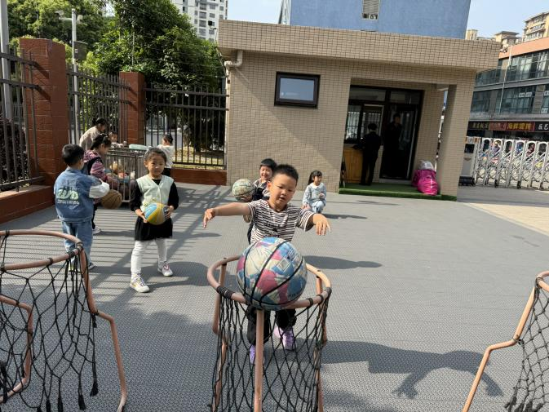 | 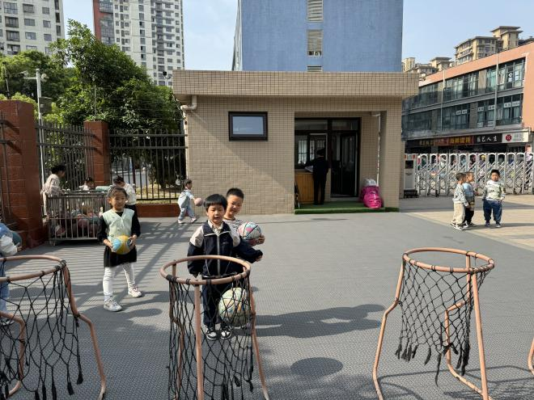
投篮投进去啦 | 我也排好队，准备投篮
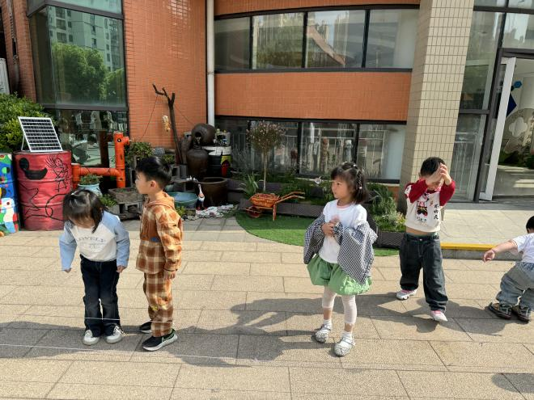 | 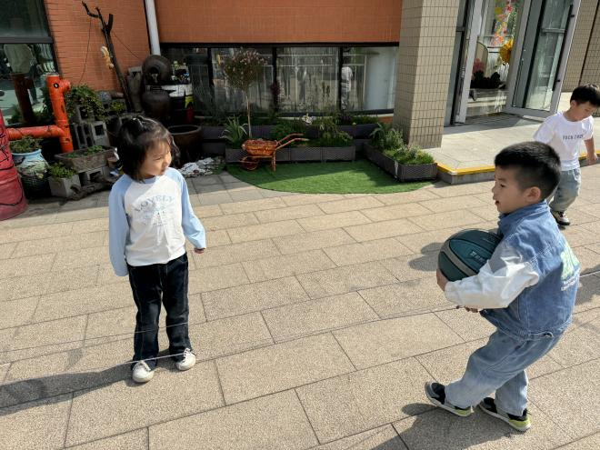
我们几个人在排队跳皮筋 | 我抱着球过来看好朋友在玩什么
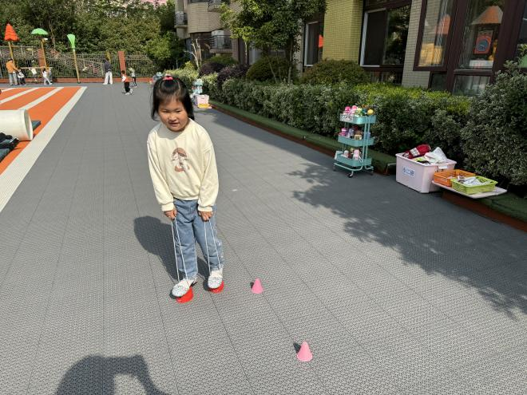 | 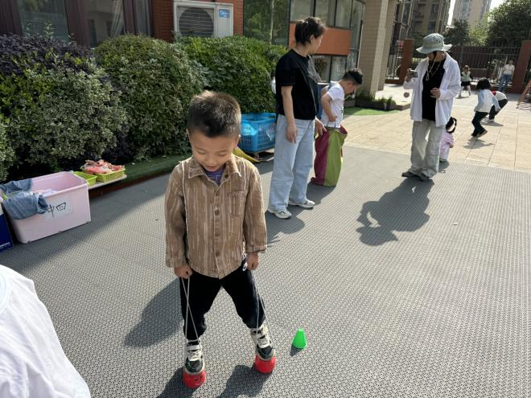
踩着高跷过障碍物 | 我也要努力跟上前面的小朋友

二、半日活动：制作烧卖
美食是中国烹饪的主要组成部分，素以历史悠久、制作精致、品类丰富、风味多样著称于世。我国的美食种类繁多，有包子、饺子、春卷、烧卖等，今天我们就要来制作烧卖了。
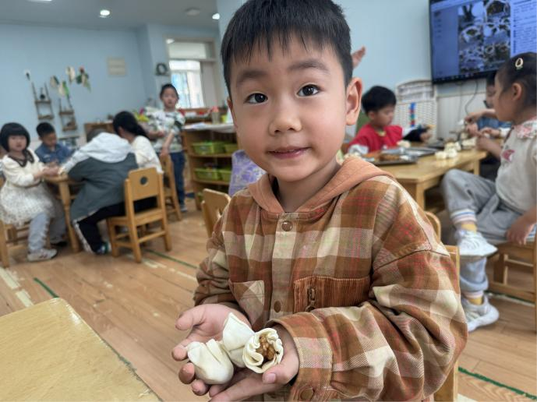 | 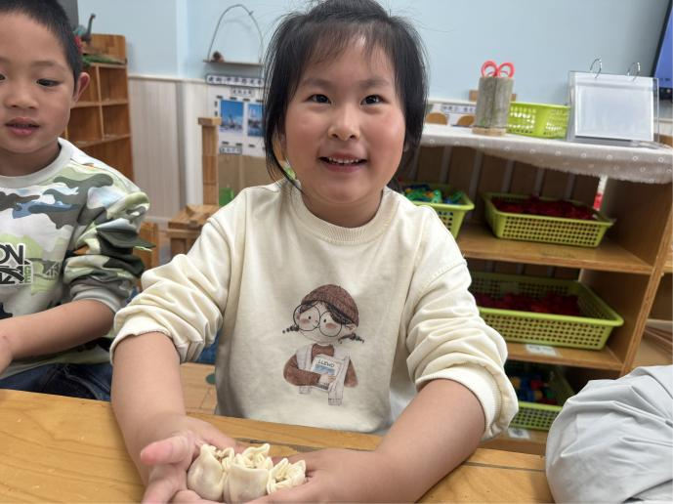
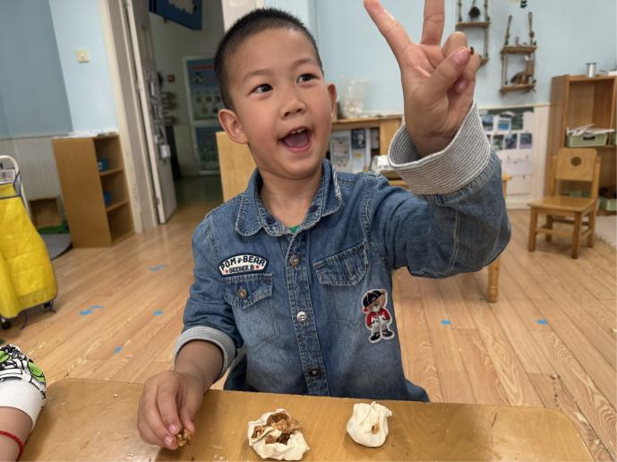 | 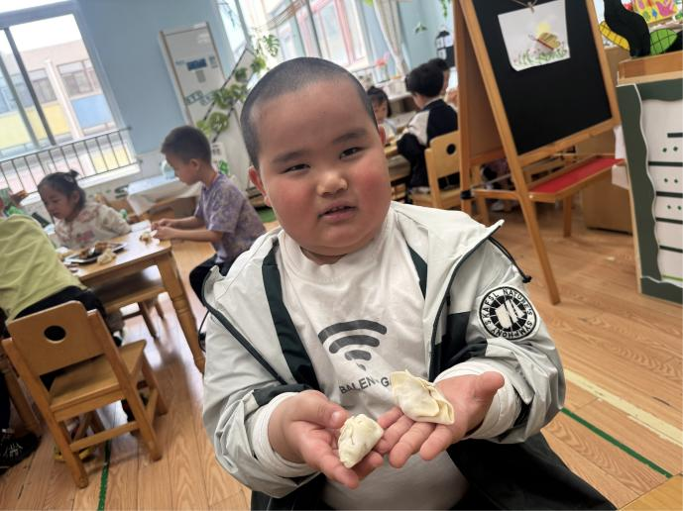

三、今日食谱
早点：牛奶、蒸红薯、奶酪棒
午餐：三文鱼烩饭、罗宋汤
下午点心：青菜肉丝笃烂面
水果：樱桃、雪梨

